Concours régional « H₂O 2030, l’eau en partage »
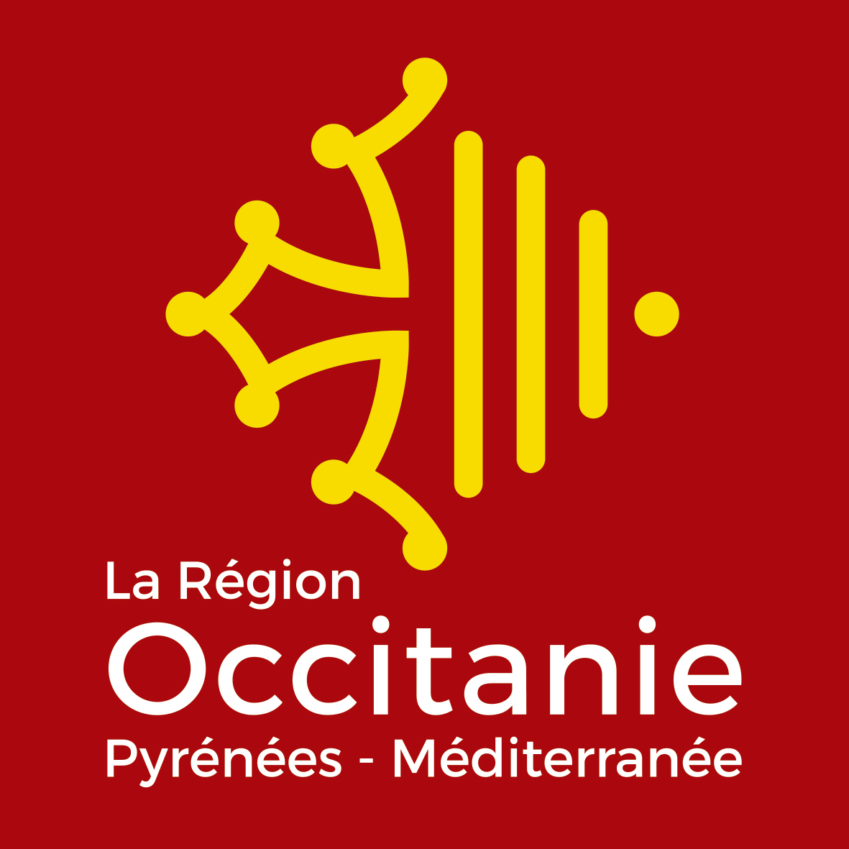
Règlement

Article I : Contexte
Lors des premières Assises Régionales de l’Eau du 25 mai 2016, la Présidente de la Région Occitanie a annoncé le lancement d’une démarche régionale prospective et concertée sur la question de l’eau. En effet, la gestion durable de la ressource en eau a été identifiée comme un enjeu majeur du territoire régional face aux défis de l’évolution climatique, des besoins en eau d’une population croissante, du développement des activités économiques et de la préservation des ressources et des milieux aquatiques.
L’objectif de cette démarche est d’aboutir début 2018 à une stratégie régionale de gestion de l’eau durable et solidaire, pour contribuer, aux côtés des territoires, à sécuriser les besoins et garantir à tous une eau de qualité, tout en préservant les milieux aquatiques.

La première étape de cette démarche a permis d’aboutir à un état des lieux de la ressource et des milieux à l’échelle de la région (document téléchargeable ici : https://www.laregion.fr/H2030). La seconde grande étape est de réfléchir aux solutions à mettre en œuvre pour assurer l'adéquation durable, à l'horizon 2030, entre les besoins en eau et les ressources disponibles. Pour ce faire, la Région souhaite associer largement les acteurs du territoire. Une concertation a ainsi été engagée au mois de mai 2017 avec non seulement les acteurs de l’eau (agences de l’eau, collectivités, syndicats mixtes, Parcs Naturels Régionaux, monde agricole, associations, etc.), mais aussi le grand public au travers de la labellisation d’évènements et de l’organisation du concours « H₂O 2030, l’eau en partage ».
Le présent règlement du concours est téléchargeable ici : https://www.laregion.fr/H2030.

Article II : Objectifs
Le concours régional « H₂O 2030, l’eau en partage » est destiné à :
- Permettre aux jeunes générations – via un travail collectif porté par l’établissement, la classe, un groupe d’élèves … - de contribuer à la démarche régionale de prospective sur l’eau à l’horizon 2030 en s’exprimant autour de la question de l’eau en tant qu’usager et acteur du territoire ;
- Valoriser et encourager l’implication et la créativité des jeunes générations dans le cadre d’un projet cohérent avec le programme éducatif.

Article III : Organisation du concours
Le concours régional « H₂O 2030, l’eau en partage » est conjointement organisé par :

- Direction Régionale de l’Alimentation, de l’Agriculture et de la Forêt (DRAAF) Occitanie
Site de Toulouse - siège de la DRAAF
Cité Administrative - Bât E
Boulevard Armand DUPORTAL
31074 Toulouse cedex
Tél. : 05 61 10 61 10

- Région Occitanie
22 boulevard du Maréchal Juin
31406 Toulouse cedex 09
Tél. : 05 61 33 50 50

- Académie de Montpellier
31, rue de l’Université
CS 39004
34064 Montpellier cedex 02
Tél. : 04 67 91 47 00

- Académie de Toulouse
CS 87703
31077 Toulouse cedex 04
Tél. : 05 36 25 70 00

Article IV : Modalités de participation et catégories
Le concours régional « H₂O 2030, l’eau en partage » est ouvert aux lycéens et apprentis, sur le territoire de la région Occitanie:
- des lycées généraux et techniques, professionnels
- des Centres de Formation d’Apprentis
- des Conseils des délégués pour la Vie Lycéenne

Le concours se décline selon les catégories suivantes :
- catégorie 1 : Lycées (classe, groupe d’élèves)
- catégorie 2 : Centres de Formation d’Apprentis (classe, groupe d’apprentis)
- catégorie 3 : Conseils des délégués pour la Vie Lycéenne (délégués)

Chaque groupe d’élèves/apprentis est accompagné par une personne référente.

La participation au concours régional « H₂O 2030, l’eau en partage » est gratuite. Elle ne pourra donner lieu à aucune indemnisation de la part de la Région.

Article V : Thématique du concours
Les participants sont invités à exprimer leur perception de la gestion de la ressource en eau et des milieux aquatiques en Occitanie aujourd’hui et à l’horizon 2030. Ils s’engagent ainsi :
- à décrire leur vision à l’instant « t » (état des lieux) de la gestion de la ressource en eau et des milieux aquatiques en Occitanie (pour ce faire un document synthétisant l’état des lieux de la ressource et des milieux est mis à votre disposition : https://www.laregion.fr/IMG/pdf/2017-06-28-synthese-eau.pdf)
et
- à s’inscrire dans une démarche prospective en envisageant et imaginant des solutions pour une gestion durable de la ressource, en tant qu’habitant, acteur de la Région, sans oublier le cadre de l’exercice de leur future activité professionnelle.

Article VI : Dépôt des contributions
La date limite de dépôt des contributions est fixée au 29 juin 2018. Chaque établissement ou centre de formation peut proposer plusieurs projets, toutefois un même élève ne peut participer qu’à un seul projet. Toutes les candidatures doivent impérativement être transmises par le directeur, le chef d’établissement.

Le choix du support est libre : photographie, court métrage, reportage photo, film d’animation, texte illustré, bande dessinée, fresque, etc. Toutefois, chaque contribution doit impérativement faire l’objet d’une description illustrée via le formulaire en ligne disponible ici https://www.laregion.fr/H2030. Ce formulaire permet en outre de saisir des liens vers d’autres supports numériques (vidéos, site internet, blog, etc.) et d’enregistrer des documents annexes.

Les contributions doivent être le fruit d’un travail collectif (travaux portés par un établissement, une classe, un groupe d’élèves/apprentis, …).

Article VII : Critères d’appréciation
Pour l’attribution des prix, le jury sera particulièrement attentif aux productions privilégiant un travail interdisciplinaire, s’appuyant sur des approches scientifiques, culturelles, littéraires, artistiques … et valorisant l’innovation, la créativité, l’originalité, la sensibilité.

Les projets inter-établissements/centres, de même que toute forme de partenariats engagés avec des acteurs de l’eau locaux, constitueront un atout dans l’appréciation des productions.

Les contributions peuvent porter sur une échelle locale et/ou sur l’échelle régionale.

Article VIII : Rôle et composition du jury
Le jury évalue les candidatures et peut auditionner les candidats, voire demander des informations complémentaires. Il a pour objet de hiérarchiser les candidatures et de rendre un avis.

Présidé par la Vice-Présidente en charge de la Transition écologique et énergétique, de la biodiversité, de l’économie circulaire et des déchets, le jury se compose des membres suivants :
- 1 représentant de la Direction Régionale de l’Alimentation, de l’Agriculture et de la Forêt
- 1 représentant de l’Académie de Montpellier
- 1 représentant de l’Académie de Toulouse
- Des représentants des directions régionales suivantes : Direction de l’Education et de la Jeunesse, Direction Emploi Formation, Direction de l'Agriculture, de l'Agro-alimentaire et de la Forêt, Direction de la Transition Ecologique et Energétique

Article IX : Récompenses
Un trophée sera remis à chaque représentant de chaque lauréat.
D’autre part, les lauréats (classe, groupe d’élèves, délégués de CLV) bénéficieront d’une visite d’un site remarquable sur une journée - en lien avec la ressource en eau et les milieux aquatiques – en région Occitanie (ex. : visite en barque d’une rivière souterraine, découverte d’une zone humide, visite du Pont du Gard). Les frais de transport aller-retour et les entrées seront pris en charge par la Région. Les enveloppes allouées sont les suivantes :
- Lauréat de la catégorie 1 : 1500€TTC
- Lauréat de la catégorie 2 : 1500€TTC
- Lauréat de la catégorie 3 : 1500€TTC

Article X : Valorisation des contributions
Lors de la diffusion des travaux, le nom de l’établissement est systématiquement mentionné.
Les productions ainsi que leurs supports numériques sont rendus accessibles au public, notamment lors de la cérémonie de remise des prix.
La participation à ce concours vaut cession, à titre gratuit des productions et de leurs usages, au profit de la DRAAF Occitanie, de la Région Occitanie, ainsi que des deux Académies de la région.
Les candidats doivent veiller à respecter la législation sur les droits d’auteurs. En particulier, les séquences extraites d’œuvres audiovisuelles, dont les droits n’ont pas été cédés, ne peuvent pas être diffusées.
En savoir plus : Voir les droits des auteurs sur le site éduscol
Afin de permettre la valorisation des travaux, les équipes pédagogiques doivent veiller à ce que le droit à l’enregistrement et à l’utilisation de l’image et de la voix (photos, vidéos, etc.) de toutes les personnes participant aux réalisations soit strictement respecté. À cet effet, le formulaire d’autorisation parentale fourni avec le règlement du concours est à retourner aux organisateurs.
Article XI : Remise des prix
La remise des prix officielle s’effectuera en 2018 lors des 3^{èmes} Assises Régionales de l’Eau, en présence de la Présidente de la Région et de la Vice-Présidente en charge de la Transition écologique et énergétique, de la biodiversité, de l’économie circulaire et des déchets ; d’acteurs institutionnels, socio-économiques et structures associatives représentatifs du secteur de l’eau, et de la presse régionale. Les modalités d’organisation de la cérémonie de remise de prix seront précisées ultérieurement aux chefs d’établissements.

Article XII : Modification et annulation de concours
La Région Occitanie se réserve la faculté d’annuler, d’écourter, de prolonger, de suspendre, de modifier ou de reporter le concours à tout moment si les circonstances l’exigent, sans que sa responsabilité ne puisse être engagée sur ces chefs.

Article XIII : Protection des données à caractère personnel
Conformément à la Loi Informatique et Libertés du 6 janvier 1978, les participants disposent d’un droit d’accès et de rectification sur les informations nominatives collectées dans le cadre du Jeu. Ils disposent en outre d’un droit d’opposition quant à la collecte de leurs données personnelles. Ce droit peut être exercé en indiquant ses nom, prénom et adresse postale par courrier adressé à : La Région Occitanie, Direction de la Transition Ecologique et Energétique, Hôtel de Région, 201 avenue de la Pompignane – 34064 MONTPELLIER cedex 2.

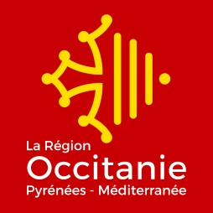

Libre accord et autorisation d’utilisation d’image (personne majeure)

Je soussigné-e (Prénom Nom)

demeurant à :

agissant de plein gré et en toute connaissance de cause,
autorise la Région Occitanie/ Pyrénées – Méditerranée » et ses organismes associés, à utiliser gracieusement et à reproduire les photographies, ainsi que les voix enregistrées me concernant, réalisées lors de la prise de vue :

« ……………………………………… » (événement/thème)

le ……/.……/……. par le photographe ………………………………

En conséquence de quoi, et conformément aux dispositions relatives au respect de la vie privée, au droit de la propriété ou au Code de la Propriété Intellectuelle, j’autorise la reproduction, la représentation et la communication au public de ces photographies, par quelque procédé technique que ce soit - existant ou à venir- sous toute forme et sur tous supports de communication institutionnelle (dont les brochures, plaquettes, dépliants, magazine de la Région Occitanie / Pyrénées – Méditerranée, site Internet, panneaux, dossier et article de presse, vidéo, affiches, réseaux sociaux de la Région…) dans le monde et quelque soit la quantité produite. Cette autorisation est valable pour une durée de dix ans. Les images prises seront utilisées et reproduites en respectant les précautions d’usage relatives au droit des personnes. Le photographe autorise la Région Occitanie / Pyrénées – Méditerranée à communiquer à la Presse et à ses partenaires organisateurs une sélection d’images prises lors de manifestations et dans le seul but de valoriser une action menée par la Région.

Je certifie être majeur(e), avoir plein pouvoir, qualité et autorité pour accorder les droits cédés par la présente, et garantis n’être en aucune manière liée à un tiers par un contrat d’exclusivité relatif à l’utilisation de mon image.
Je garantis la Région Occitanie / Pyrénées – Méditerranée contre tout trouble, revendication ou éviction qui porterait atteinte à la jouissance paisible des droits cédés par la présente. La présente autorisation, annexes et avenants éventuels, engagent tous mes ayants droit ou héritiers.
Je m’efforcerais de résoudre à l’amiable tout différend né de l’interprétation ou de l’exécution de la présente convention. A défaut d’accord amiable entre les parties, tout litige sera soumis à l’appréciation des tribunaux compétents.

Fait à ………………………….., le………………………

Pour servir et valoir ce que de droit
Signature
En deux exemplaires originaux (un pour le signataire et un pour la Région)

Libre accord et autorisation d’utilisation d’image (personne mineure)

Je soussigné-e,

Demeurant à :

Agissant de plein gré et en toute connaissance de cause,
autorise la Région « Occitanie / Pyrénées – Méditerranée » et ses organismes associés, à utiliser gracieusement et à reproduire les photographies ainsi que les voix enregistrées, me concernant, réalisées lors de la prise de vue :

« ……………………………………… » (événement/thème)

le ……/…..…/2017 par le photographe …………………………………

sur la personne de mon fils/ ma fille (rayer la mention inutile), se nommant :

En conséquence de quoi, et conformément aux dispositions relatives au respect de la vie privée, au droit de la propriété ou au Code de la Propriété Intellectuelle, j’autorise la reproduction et la communication au public de ces photographies, par quelque procédé technique que ce soit - existant ou à venir- sous toute forme et sur tous supports de communication institutionnelle (dont les brochures, plaquettes, dépliants, magazine de la Région « Occitanie, Pyrénées – Méditerranée », site Internet, panneaux, dossier et article de presse, vidéo, affiches, réseaux sociaux de la Région…) dans le monde et quel que soit la quantité produite. Cette autorisation est valable pour une durée de dix ans. Les images prises seront utilisées et reproduites en respectant les précautions d’usage relatives au droit des personnes. Le photographe autorise la Région « Occitanie, Pyrénées – Méditerranée » à communiquer à la Presse et à ses partenaires organisateurs une sélection d’images prises lors de manifestations et dans le seul but de valoriser une action menée par la Région.

Je certifie être majeur(e), avoir plein pouvoir, qualité et autorité pour accorder les droits cédés par la présente, et garantis n’être en aucune manière liée à un tiers par un contrat d’exclusivité relatif à l’utilisation de mon image.
Je garantis la Région « Occitanie, Pyrénées – Méditerranée » contre tout trouble, revendication ou éviction qui porterait atteinte à la jouissance paisible des droits cédés par la présente. La présente autorisation, annexes et avenants éventuels, engagent tous mes ayants droit ou héritiers.
Je m’efforcerais de résoudre à l’amiable tout différend né de l’interprétation ou de l’exécution de la présente convention. A défaut d’accord amiable entre les parties, tout litige sera soumis à l’appréciation des tribunaux compétents.

Fait à …………………..……., le ……………………….
Pour servir et valoir ce que de droit
En deux exemplaires originaux (un pour le signataire et un pour la Région)

